**数字图像处理第五次实验报告**

1. 实验原理
   1. 二值形态学
      1. 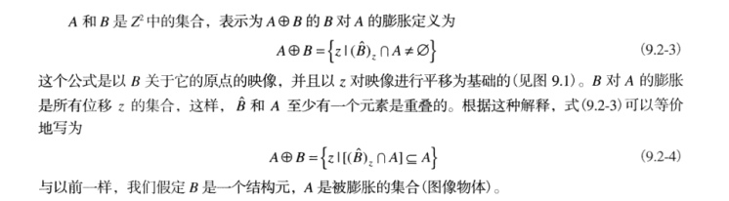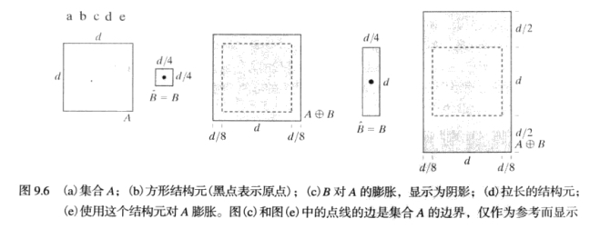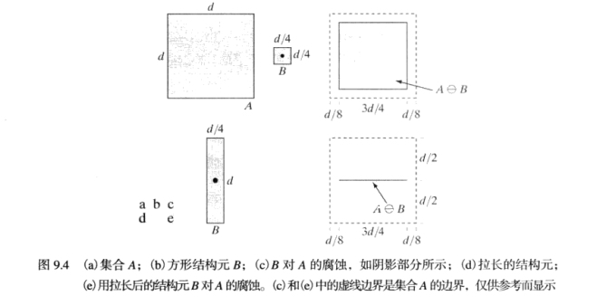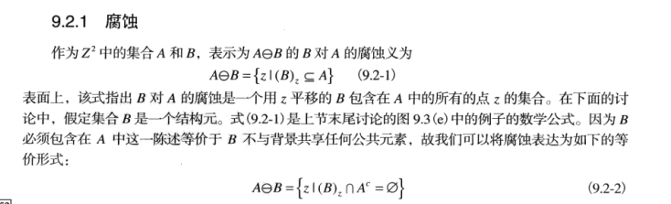腐蚀与膨胀：
      2. 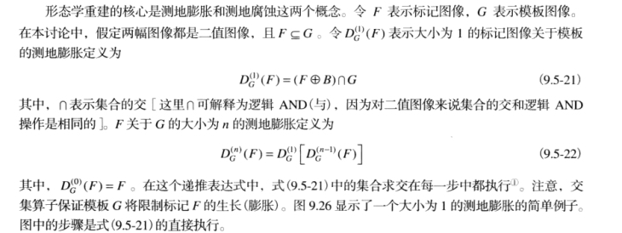测地膨胀
      3. 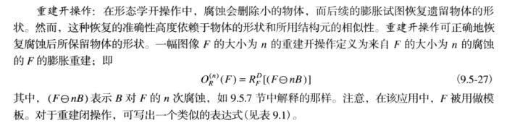长字符提取
      4. 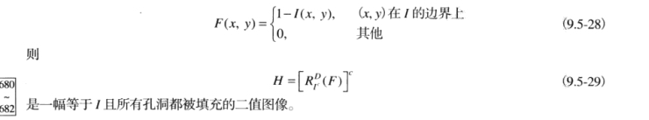空洞填充
      5. 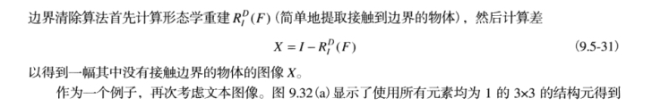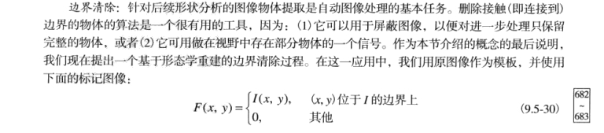边界清除
   2. 灰度形态学
      1. 腐蚀与膨胀：

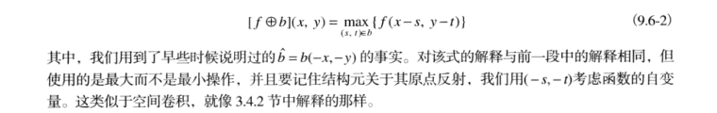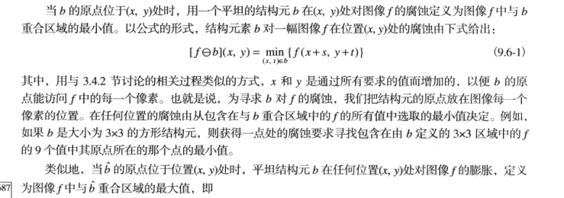在灰度形态学中，为了保存灰度信息，二值形态学的“与”和“或”操作被对应的替换成了“最大值”和“最小值”操作，从而给出灰度形态学中腐蚀和膨胀的定义：

* + 1. 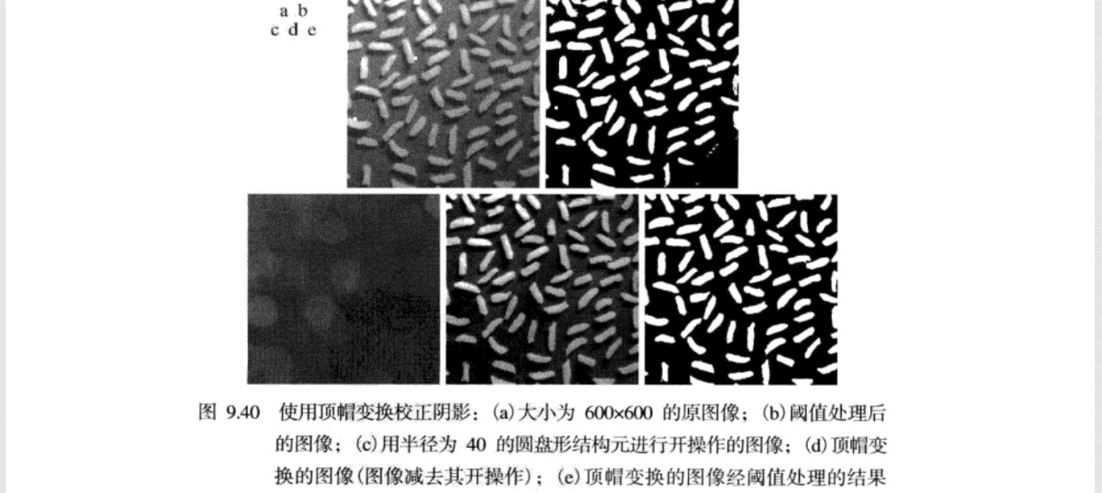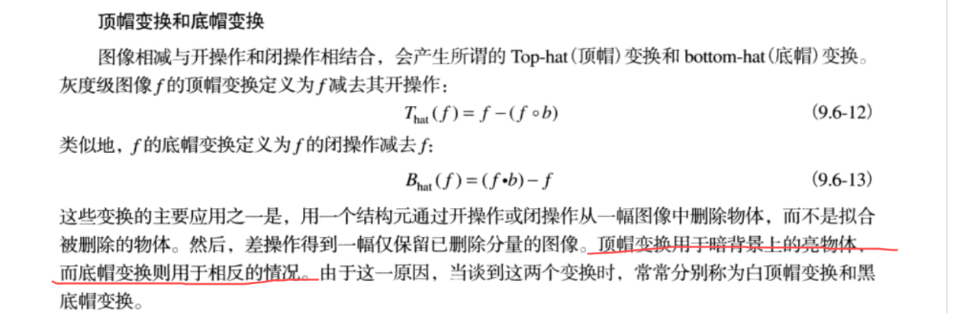顶帽变换：
    2. 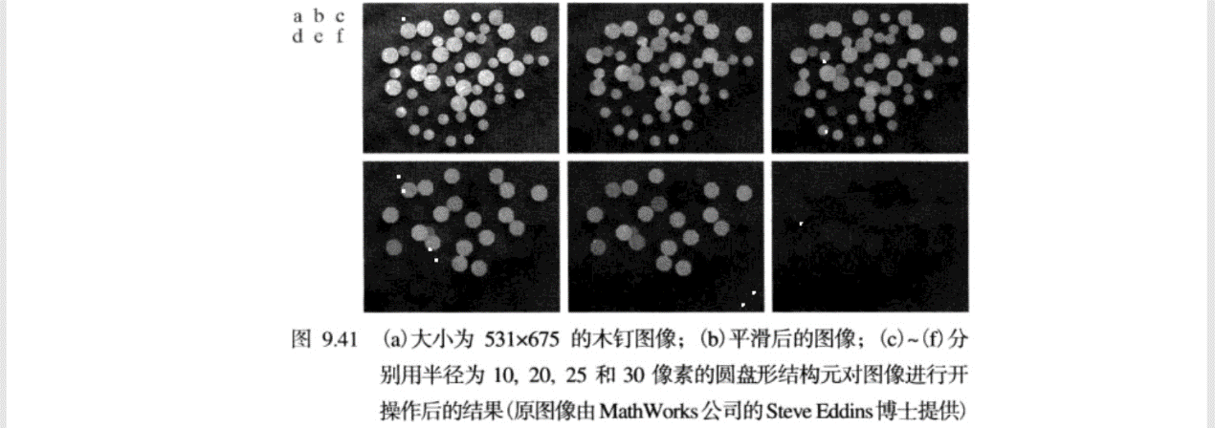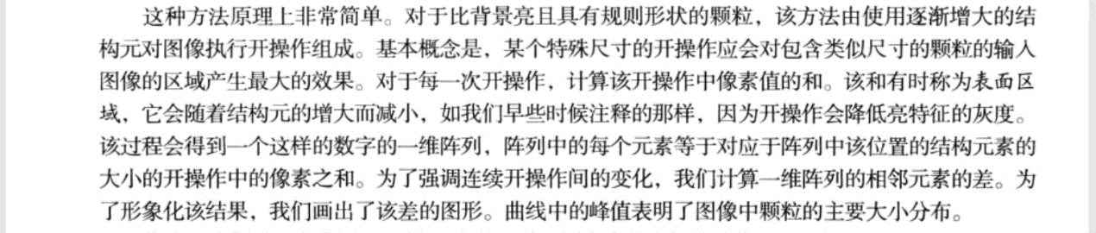粒度测定：
    3. 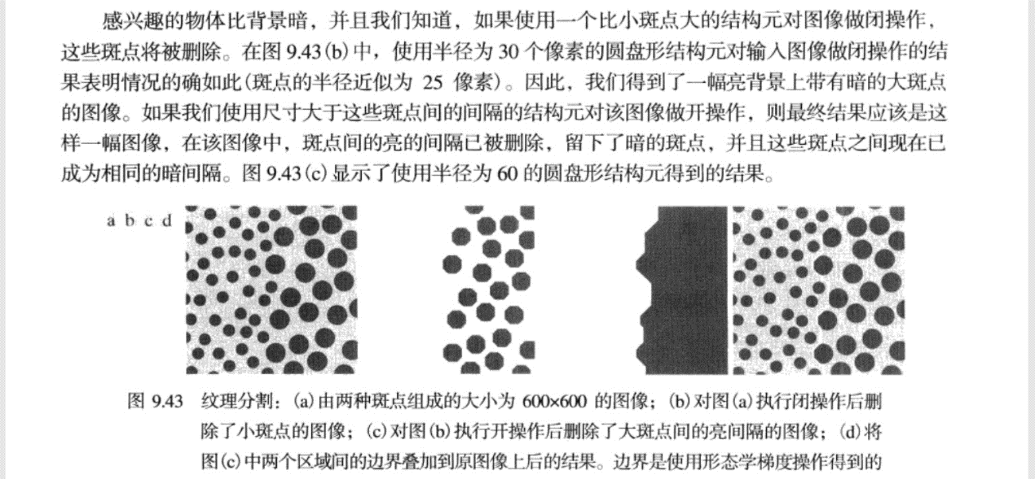纹理分割：

1. 代码分析
   1. 二值形态学
      1. 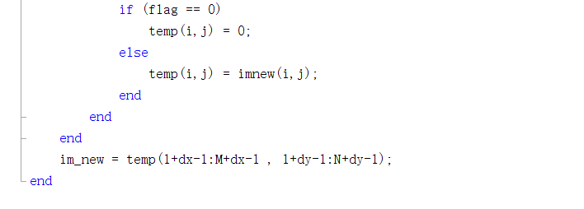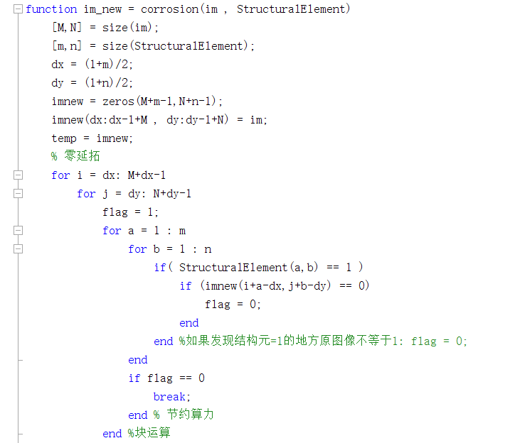腐蚀

1. 为了保证图像在腐蚀膨胀之后的输出图像保持与输入图像同样的大小，对输入图像进行零闫拓预处理。

2. 拿着结构元对整个图像进行遍历，对于一个像素点，若所有结构元为一的位置，原图像也为一，此时该元素值为1。

3. 恢复原有图像大小。

* + 1. 膨胀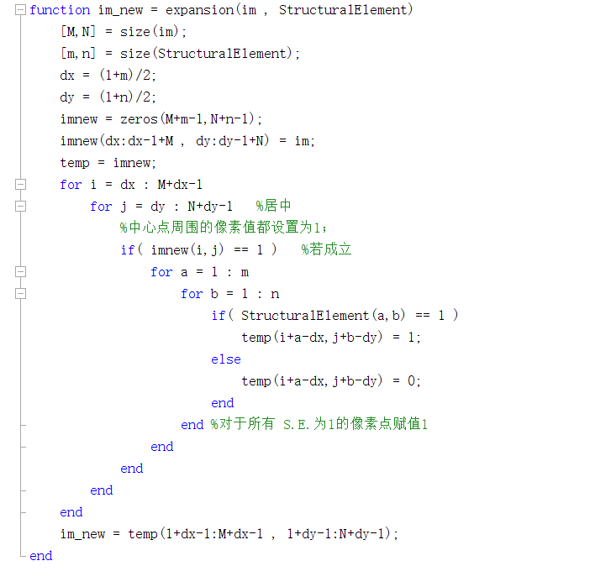

1. 为了保证图像在腐蚀膨胀之后的输出图像保持与输入图像同样的大小，对输入图像进行零闫拓预处理。

2. 拿着结构元对整个图像进行遍历，对于一个像素点，若该处结构元为一，原图像上其余结构元为一的位置，元素值也为1。

3. 恢复原有图像大小。

* + 1. 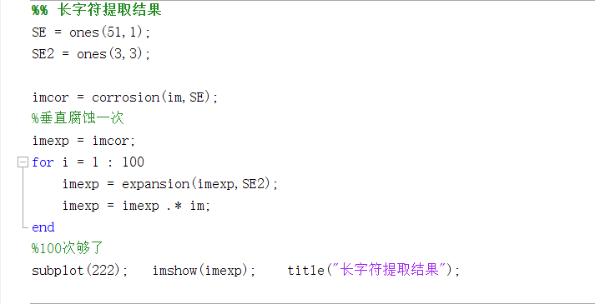长字符提取

1.对图像先用51*1的结构元进行腐蚀

2.对图像实现100次测地膨胀（3*3结构元膨胀后与原图像取交集。）

* + 1. 空洞填充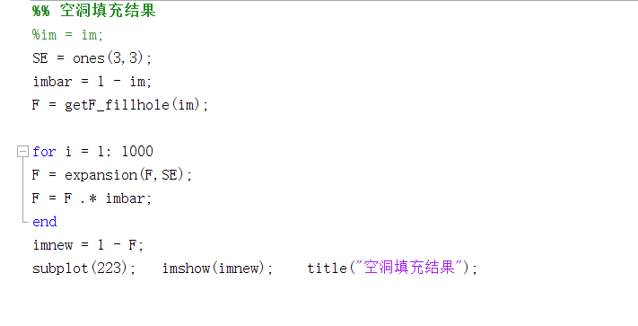

1.先取图像的逆：imbar，再取F。

2.对图像F实现1000次测地膨胀（3*3结构元膨胀后与原图像取交集。）

3.对生长完的图像进行取反。

* + 1. 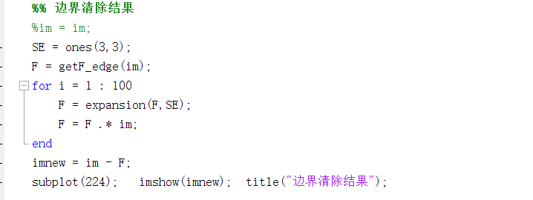边界清除

1.先取图像的边界F。

2.对图像F实现100次测地膨胀（3*3结构元膨胀后与原图像取交集。）

3.原图像减去测地膨胀后的F。

* 1. 灰度形态学
     1. 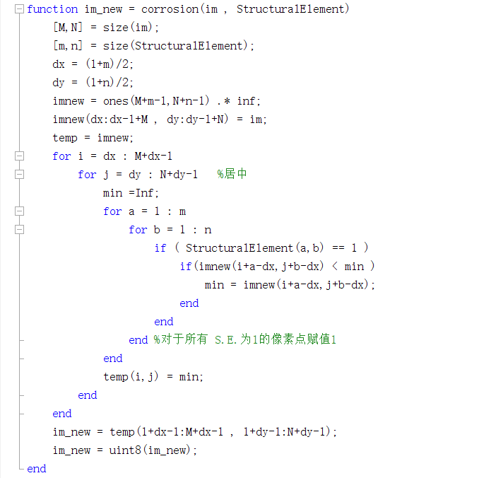腐蚀

1. 为了保证图像在腐蚀膨胀之后的输出图像保持与输入图像同样的大小，对输入图像进行无穷闫拓（保证其边界不被消除）预处理。

2. 拿着结构元对整个图像进行遍历，对于一个像素点，取邻域min

3. 恢复原有图像大小。

* + 1. 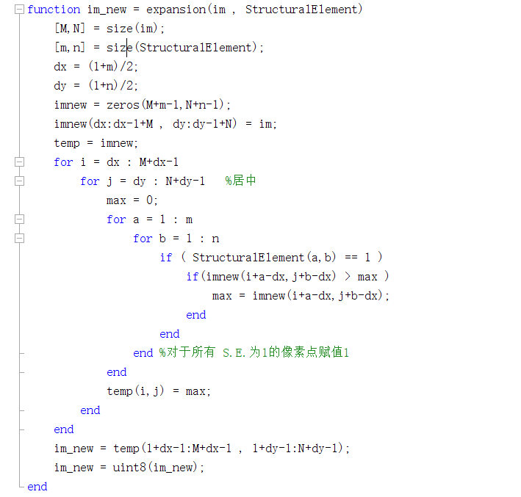膨胀

1. 为了保证图像在腐蚀膨胀之后的输出图像保持与输入图像同样的大小，对输入图像进行零闫拓预处理。

2. 拿着结构元对整个图像进行遍历，对于一个像素点，取邻域max

3. 恢复原有图像大小。

* + 1. 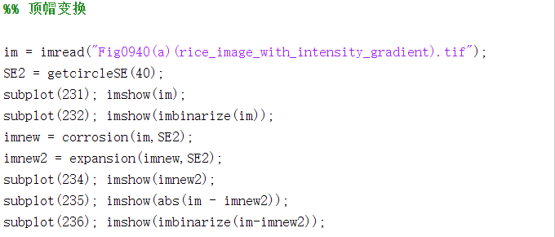顶帽变换

1. getcircleSE(r)函数是返回一个半径为r的圆盘型结构元。

2. 对图像做开操作

3. 对原图像减去开操作后的图像

4. 得到顶帽变换图像，二值化后观察分割效果

* + 1. 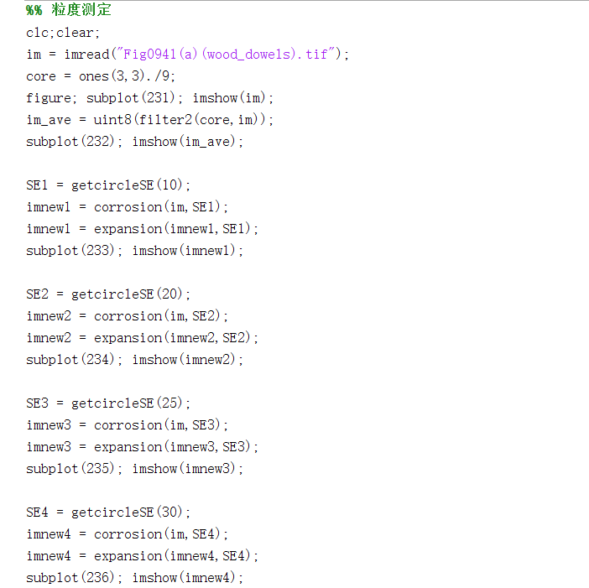粒度测定

1. getcircleSE(r)函数是返回一个半径为r的圆盘型结构元。

2. 对图像做开操作

3. 观察提取不同大小木桩的效果

* + 1. 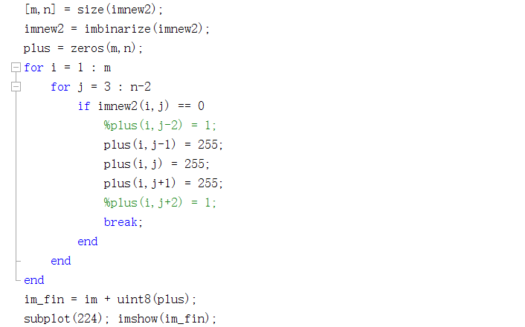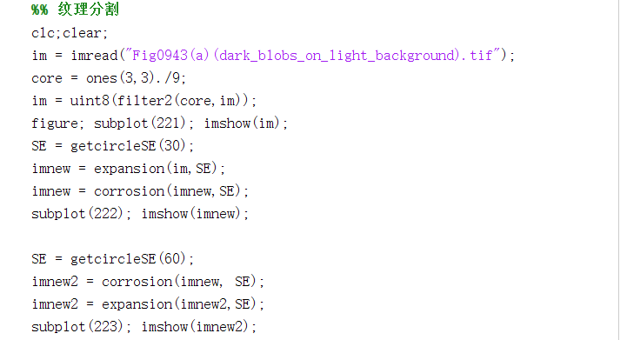纹理分割

1. getcircleSE(r)函数是返回一个半径为r的圆盘型结构元。

2. 在背景为亮色的图像里，对图像做闭操作得到消除小圆盘的图像

3. 再对图像做开操作获得分割边界

4. for循环找到分割的边界

5. 将边界加到原图上显示

1. 实验结果与分析
   1. 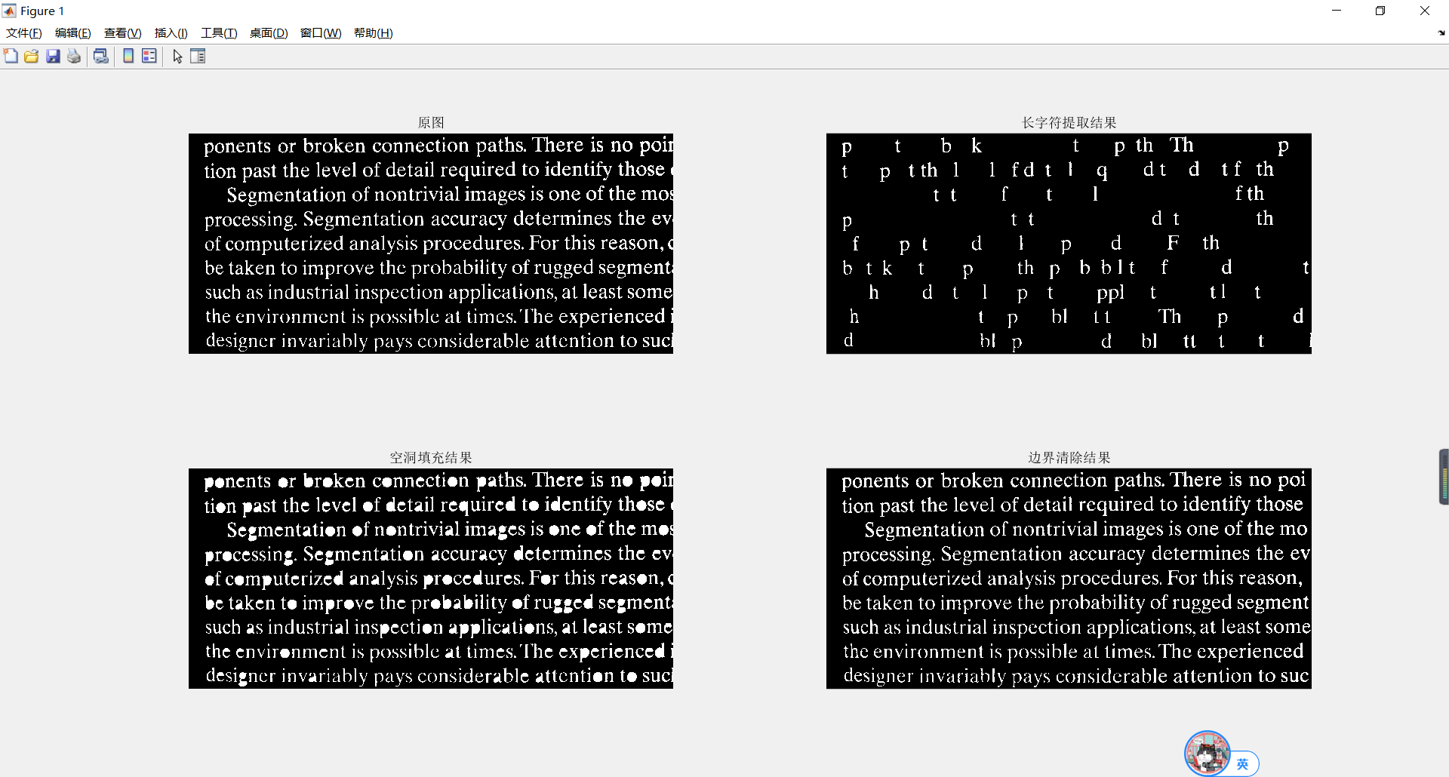二值形态学

可以看出：二值形态学可以取得非常理想的结果。长字符提取中，可以通过将需要提取物体的特征作为结构元即可实现。

空洞填充需要空洞为严格的封闭图形，可以通过一次闭操作作为预处理。边界清除即为腐蚀膨胀的应用。

算法时间复杂度上比较高，在本例中，虽然每次腐蚀膨胀的结构元仅为3*3大小，但是需要迭代多次才能得到结果：长字符提取，边界清楚需要循环100次，孔洞填充需要循环1000次。但是这仅仅是一张1000*600左右的图像，而且操作的字母大小也在50*25左右。对于相对较大的操作对象以及较大的图像可能会有更大的时间复杂度。

* 1. 灰度形态学

顶帽变换：

可以看出：通过顶帽变换，原图像减去了图像中较暗的像素，经过顶帽变换后的图像再经过二值分割可以得到非常好的结果。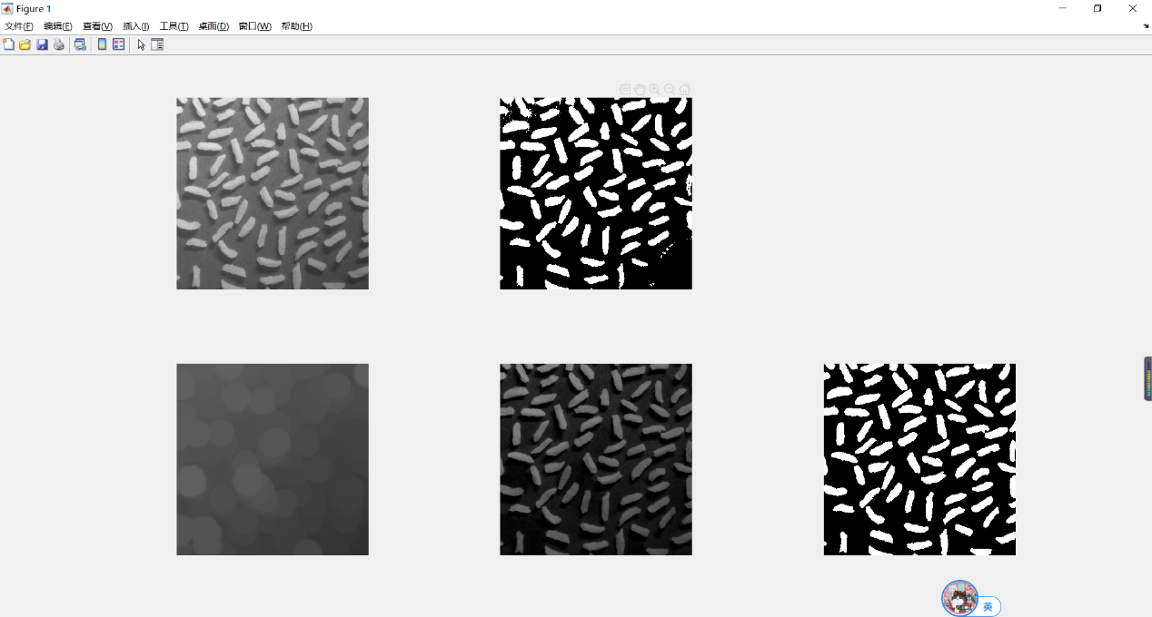

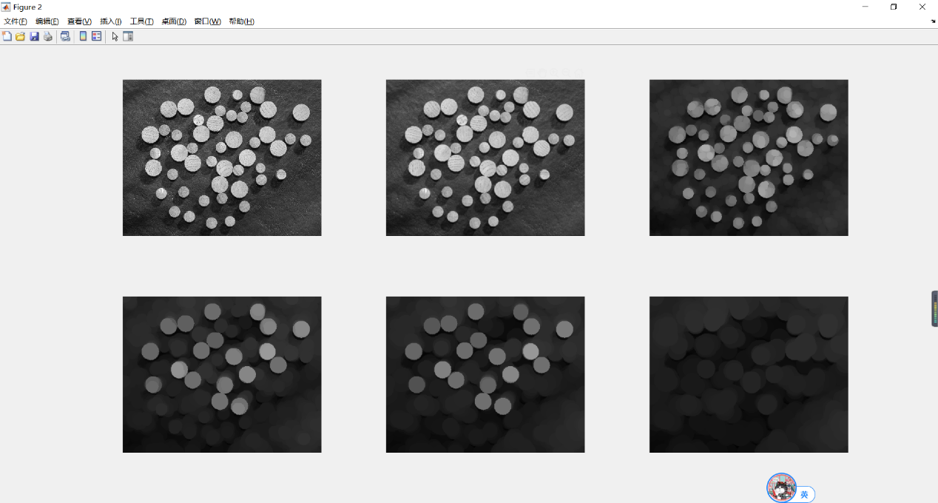粒度测定：

通过不同大小的圆盘结构元对暗背景上的亮特征（圆盘）进行开操作，可以滤掉小于结构元大小的亮色圆盘，从而实现分割。

纹理分割：

在亮背景的暗特征上，通过合适大小的圆盘结构元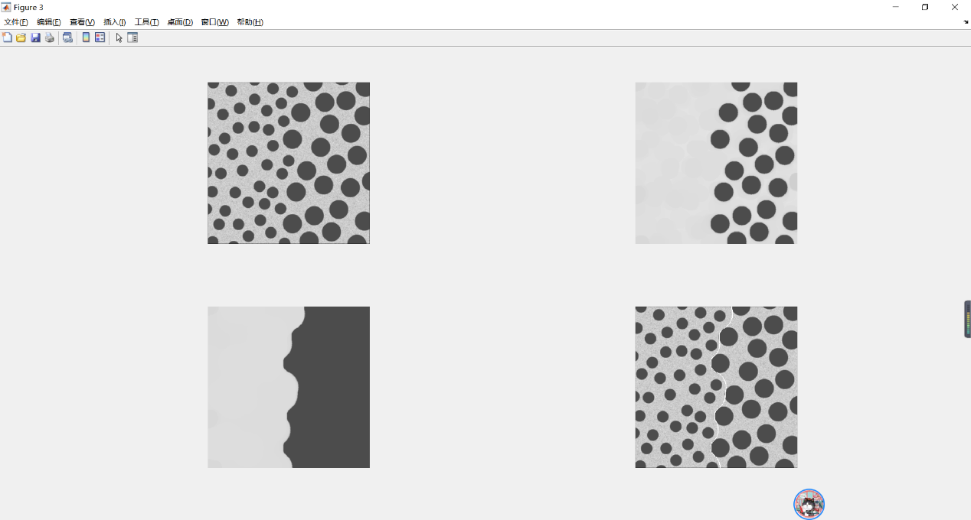进行闭操作，可以滤掉原图上小于圆盘结构元半径的暗圆盘。此时对图像进行开操作可以获取大小圆盘的边界。再通过处理叠加即可得到相应图4

总体来说，灰度形态学的这三个应用时间复杂度也相对较高，因为处理的结构元大小是二值形态学结构元大小的10余倍。在腐蚀膨胀操作中，这样的操作是需要对图像进行多次循环，从而花费较多的时间。